DALLMER DallBit Balkonablaufgehäuse 84

Dallmer

Eigenschaften

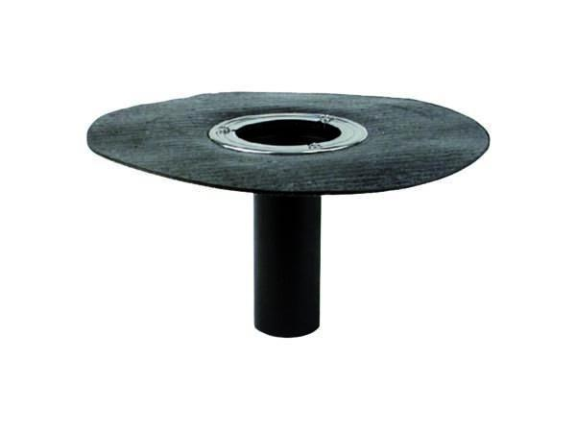

Anschluss, Abdichtung

Anschlussmanschette, Anschlussfolie

Beheizbarkeit Ablauf

ohne Begleitheizung

Produkt

Ablaufgehäuse

Werkstoff

Kunststoff

Stutzen-Ausführung

senkrecht

Nennweite DN

50,00 - 100,00